# 9.11

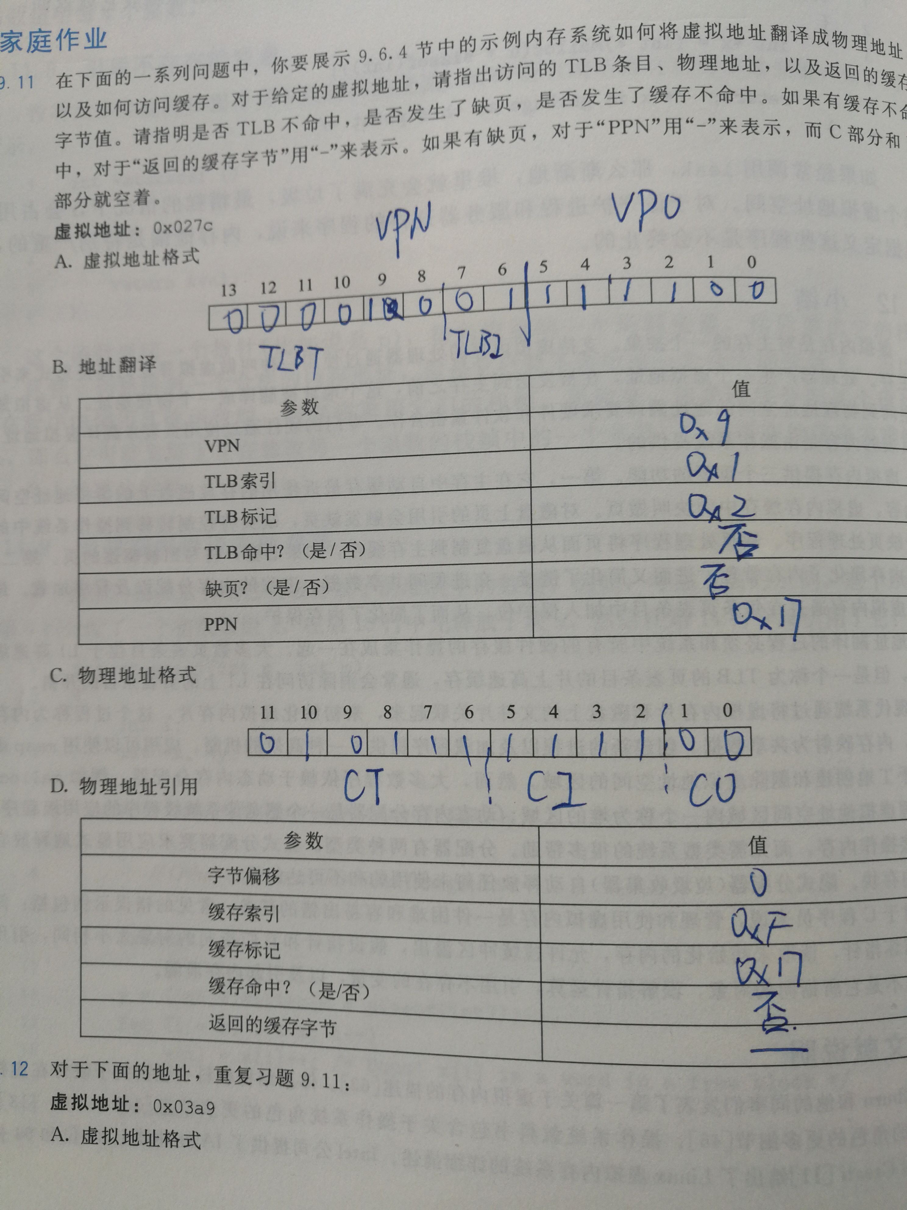

# 9.13

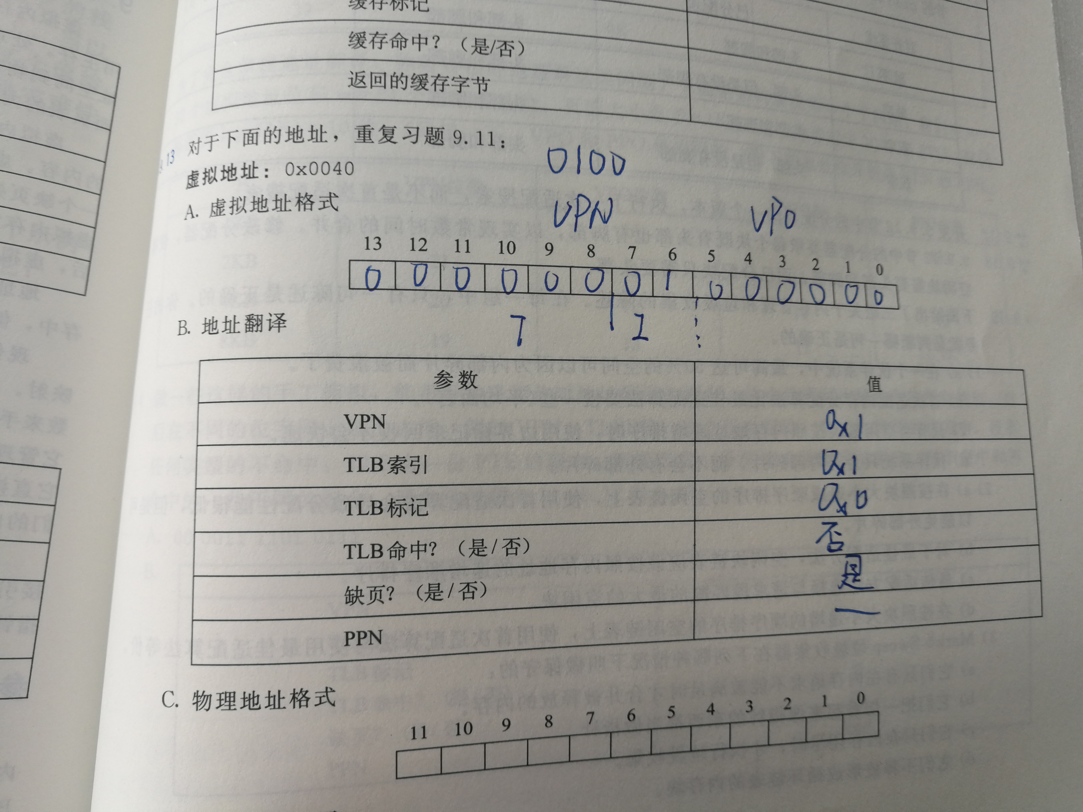

# 9.15

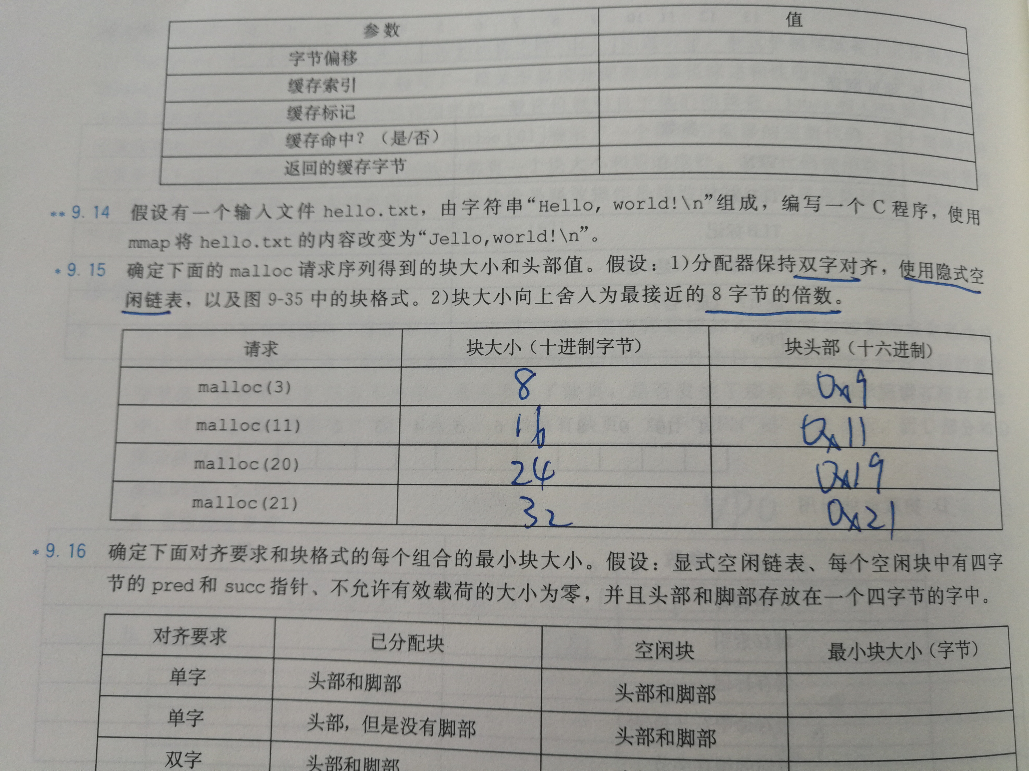

# 9.17

要先声明一个全局变量cur_search记录上次搜索的位置。

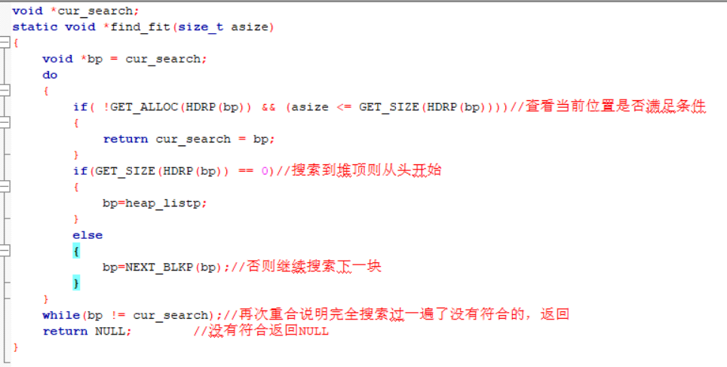

# 9.19

（1）A是正确的。

A.伙伴系统要求每个块大小都是2的幂次。如果稍微超出2的某次幂就要申请两倍的空间

B.最佳适配需要对堆进行彻底搜索，一般慢。

C.边界标记主要目的是立即和释放块的前后空闲块合并，和顺序关系不大。

D.伙伴系统会有外部碎片，比如分割剩下的小伙伴。

（2）D是正确的。

A.块大小递减排序，先搜索大的块，容易满足要求，搜索很快，分配性能高。

B.最佳适配需要遍历，什么顺序没区别。

C.最小的。

D.正确。

（3）B是正确的。

参考书本

